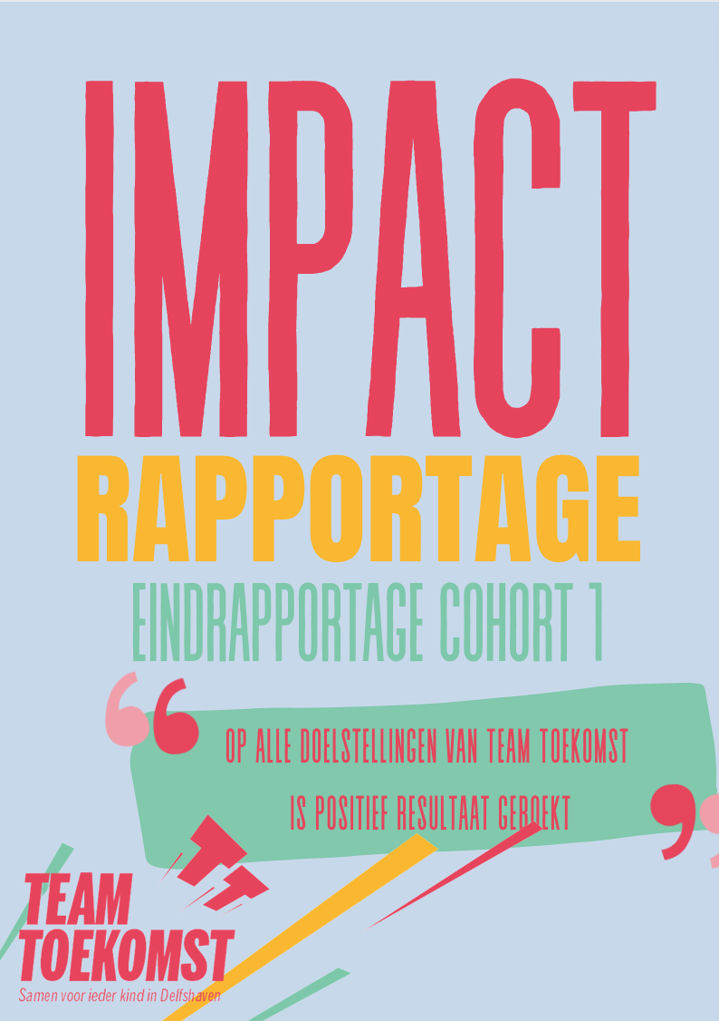

Inleiding
Voor u ligt de impactrapportage van het eerste cohort van 50 kinderen dat heeft deelgenomen aan de tweejarige interventie van Team Toekomst. We zijn in september 2020 gestart met 50 deelnemers aan de reguliere interventie en hebben deze deelnemers en hun ouders twee jaar lang begeleid bij het realiseren van de talentontwikkelingskansen van de deelnemers. Onze eerste twee linkwerkers Saïda Ouarirou-Waslati en Fatma Ankarali hebben de deelnemers om de week een half uur begeleid via een coachgesprek en daarnaast heeft wekelijks contact met de ouders plaatsgevonden.

Dit eerste cohort was spannend. We zijn gestart in samenwerking met 3 basisscholen. Ook zij wisten niet of Team Toekomst effect zou gaan hebben, maar hebben vanaf dag 1 de deur geopend en ons verwelkomd en dat hebben we gewaardeerd. In dat eerste jaar hebben we twee lock downs meegemaakt. We hebben van dichtbij gezien wat dat heeft gedaan met de kinderen, de gezinnen en we hebben in die periode ervoor gezorgd dat we het contact behielden en steun konden blijven bieden.

Eén van de belangrijke elementen van Team Toekomst is, dat we het kind helpen met het naschools lid worden van een club in de wijk. Dat kan een sportvereniging zijn, een kunst- en cultuurclub, of huiswerkbegeleiding. Want te weinig kinderen in Delfshaven participeren naschools en dat is zonde. En dat terwijl er heel veel mooi aanbod van partijen is in de wijk. Ook dat is dit eerste jaar gelukt, maar ook het naschools lid worden van een club gaat niet vanzelf. Covid heeft daar een belangrijke rol in gespeeld. Veel clubs waren meerdere keren dicht. Aanbieders van binnensport zochten naar buitensportplekken en de gezelligheid, het huiskamergevoel en de warmte die clubs bieden was er in covid-tijd nauwelijks. Ook merkten we dat ouders minder snel iets nieuws wilden proberen. En daarnaast speelden de belemmeringen die er altijd zijn bij het structureel naschools participeren, zoals afstand, geld, cultuur en tijdsnood. Toch zijn bijna alle kinderen nog steeds lid van ten minste 1 club. Daar zijn we trots op.

In de rapportage leest u al onze impactdata. Wij hechten eraan om aan te tonen wat we doen en wat de effecten zijn van wat we doen. Want te lang hebben tal van activiteiten en pilots onvoldoende resultaat opgeleverd en wij wijkbewoners zagen dat met lede ogen aan. Dat kansgelijkheid een hardnekkig vraagstuk is dat al decennialang zorgt dat teveel kinderen onvoldoende hun talenten waarmaken is nu eenmaal zo en wij pretenderen niet in 2 jaar alle problemen van de deelnemende gezinnen te hebben opgelost. Wij hebben een perspectief van 10 jaar. In het hoofdstuk over de meerjarenambitie gaan wij daarop in.

We zijn trots op de deelnemende gezinnen en het vertrouwen dat zij uitspreken in ons. We zijn trots op het feit dat we ondanks covid mooie eerste resultaten kunnen laten zien en we zijn trots op de basisscholen en aanbieders, die het vertrouwen hadden in onze aanpak en die met ons zien dat dit wel eens zou kunnen gaan werken. De resultaten over het eerste cohort geven ons in ieder geval het vertrouwen, wetende dat we pas echt impact gaan zien over 5 tot 10 jaar. Laten we tot die tijd stap voor stap verder bouwen aan deze gezamenlijke werkwijze: samen voor ieder kind in Delfshaven.

Henk Rotgans – Voorzitter bestuur Team Toekomst
Mirjam van Rijn – Directeur Team Toekomst

Inhoudsopgave
Inleiding 2
Hoofdstuk 1: Ons model 4
1.1 Identificeren en selecteren van kinderen 4
1.2 Persoonlijk ontwikkelplan 5
1.3 Na twee jaar heeft iedere deelnemer zijn of haar doelstellingen behaald en de ouders kunnen de positieve ontwikkeling doorzetten 6
Hoofdstuk 2: Hoe ziet de doelgroep van het eerste cohort eruit? 7
Hoofdstuk 3: Stand van zaken doelstellingen na 2 jaar 9
3.1 Ontwikkeling sociaal kapitaal 9
3.2 Ontwikkeling sociaal emotionele gezondheid 11
3.4 Resultaten op begrijpend lezen en rekenen 13
3.5 Totaaloverzicht resultaten 4 doelstellingen na 2 jaar 14
Hoofdstuk 4: Eindconclusie 2 jaar reguliere interventie 16

Hoofdstuk 1: Ons model

Team Toekomst is ontstaan in 2019, toen enkele moeders uit de wijk, tevens aanbieder van tal van activiteiten voor kinderen, niet langer konden aanzien dat te veel kinderen in Delfshaven nog te weinig hun talenten in de wijk kunnen ontwikkelen. Er is in Delfhaven ontzettend veel mooi aanbod op sport, muziek, cultuur: hoe kan het dan toch dat zoveel kinderen daar geen gebruik van kunnen maken? Hoe kan het zijn dat er zoveel kindregelingen zijn, maar dat die onvoldoende worden benut? Waarom zijn de cito-scores in de wijk zoveel lager dan in andere wijken en waarom belagen we als aanbieders allemaal de scholen met ons aanbod, terwijl zij al zo’n ontzettend hoge werkdruk ervaren en door de bomen het bos niet meer zien. We verslijten met elkaar te veel tijd, we hebben te veel pilots en aanbod van alles en nog wat, we flyeren wat af; de kinderen die het nodig hebben bereiken we structureel niet.

In maart 2019 kwam het antwoord. Eén van ons was in London en kwam daar in aanraking met de West London Zone. Een bewezen effectieve interventie in het westelijke deel van London, met drie pilaren: 1) het samen met de basisscholen structureren van het bereik, 2) het met maatwerk en een vertrouwenspersoon 2 jaar lang begeleiden van het gezin in al het naschoolse en 3) zorgen dat na 2 jaar doelstellingen van het kind zijn gerealiseerd en dat het gezin na 2 jaar deze positieve ontwikkeling verder door kan zetten.

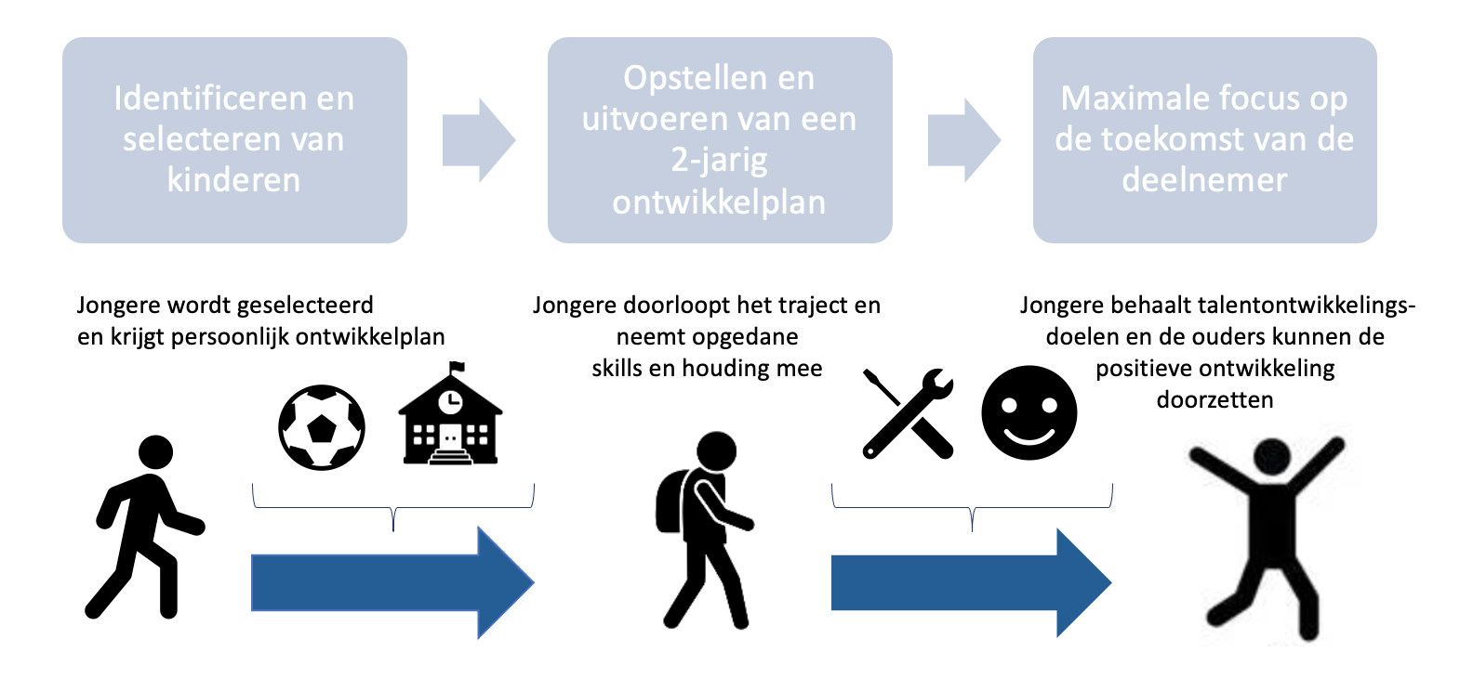

1.1 Identificeren en selecteren van kinderen
Eén van de belangrijke uitgangspunten van Team Toekomst is dat onze interventie het ‘bereik van de doelgroep’ structureert. Onze reguliere interventie is een kostbare interventie en het aantal plekken is helaas beperkt, dus zorgen we via een kwantitatieve en kwalitatieve analyse ervoor dat alleen die kinderen deelnemen die het meeste profijt kunnen hebben van de reguliere interventie. We werken in de reguliere interventie met kinderen in de middenbouw. Kinderen in de middenbouw zijn ontvankelijk voor positieve coaching, er kan een gesprek mee worden gevoerd en in 2 jaar kunnen zij de skills opdoen waarmee de stap naar het VO succesvol kan worden gezet.

“Waarom maken we gebruik van een datamodel voor de selectie?” wordt wel eens gevraagd. Dat doen we, omdat we via dat model heel gestructureerd kunnen bijhouden hoeveel kinderen wel deelnemen, hoeveel (nog) niet en hoe de kinderen zich ontwikkelen. Ook wordt op deze manier geen kind vergeten. Want het is in het sociaal domein een feit dat de personen die de hulp het hardst nodig hebben, niet altijd de personen zijn die vragen om hulp. De selectie van kinderen (uit de middenbouw) verloopt als volgt:

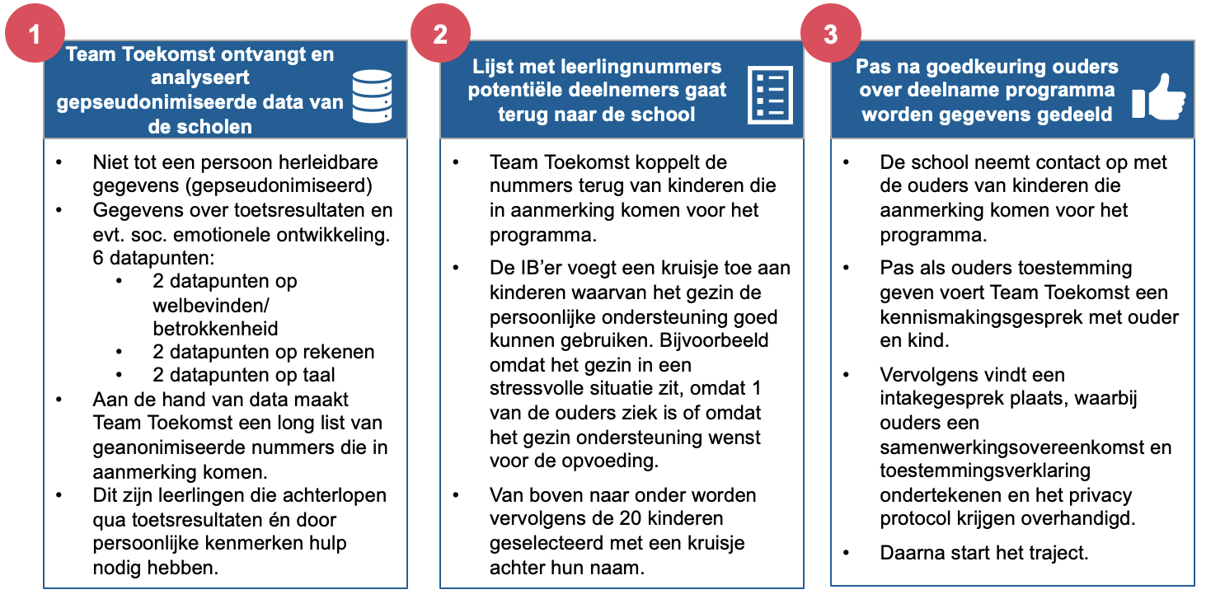

1.2 Persoonlijk ontwikkelplan
Na de intake en data-analyses wordt door de linkwerker samen met de deelnemer het persoonlijk ontwikkelplan opgesteld. Linkwerker en deelnemer bespreken samen de ambities van de deelnemer en maken een plan voor 2 jaar inclusief acties voor zowel de deelnemer als de linkwerker. Het persoonlijk ontwikkelplan wordt vervolgens besproken met de IB-er van de betreffende school en met de ouder(s).
Als alle partijen zich kunnen vinden in het persoonlijk ontwikkelplan, starten de tweewekelijkse coaching sessies. Iedere linkwerker heeft op school iedere twee weken een half uur coaching sessie met de deelnemer. De afgelopen twee jaren is aangetoond dat juist die sessies veel meerwaarde bieden aan de ontwikkeling van de deelnemer en de vertrouwensband tussen deelnemer en linkwerker. In de tweewekelijkse sessies komen praktische zaken voorbij en wordt ook standaard gesproken over emoties en gevoel. Daarvoor maakt Team Toekomst gebruik van diverse soorten kaarten. Kinderen komen vaak niet verder dan ‘boos’ of ‘blij’, terwijl er veel nuances mogelijk zijn en ze zo hun gedachten de baas kunnen worden. Of de gedachten van kinderen schieten alle kanten op, wat maakt dat ze teruggetrokken raken. Met Monkeymind kaartjes, helpende gedachten of mindfullness-kaarten helpen we de deelnemers om de gedachten weer te ordenen. Het coachmoment is daarmee een cruciaal onderdeel van de interventie.
Onderdeel van het persoonlijk ontwikkelplan van iedere deelnemer is het 4 uur naschools participeren. Per deelnemer wordt gekeken naar de ambities van het kind (strenghts based), de noodzaak (needs based), het tonen van perspectief (widening horizons based) en de aanwezigheid van geschikt aanbod dichtbij en de draagkracht van het gezin (possibility based).

1.3 Na twee jaar heeft iedere deelnemer zijn of haar doelstellingen behaald en de ouders kunnen de positieve ontwikkeling doorzetten
Om te meten of de deelnemers inderdaad de beoogde doelstellingen hebben behaald, heeft Team Toekomst een data-model ontwikkeld met de volgende onderdelen:

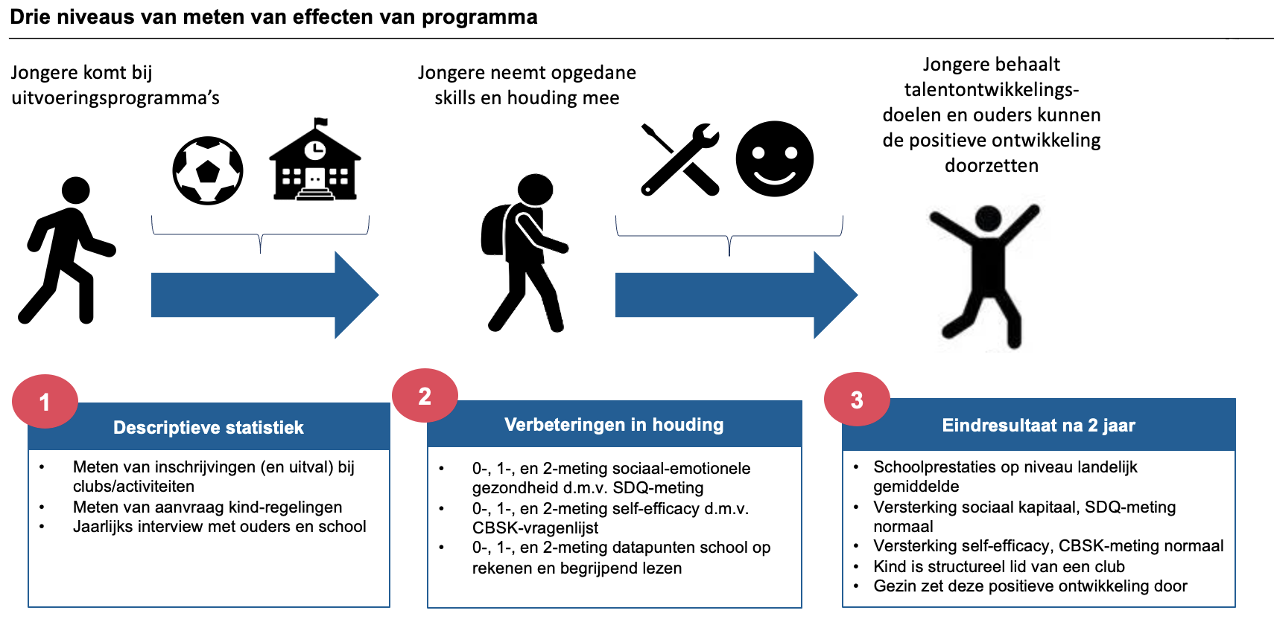

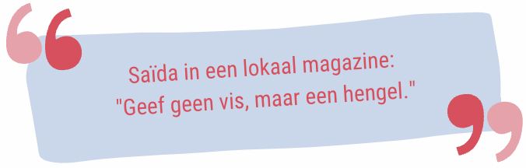
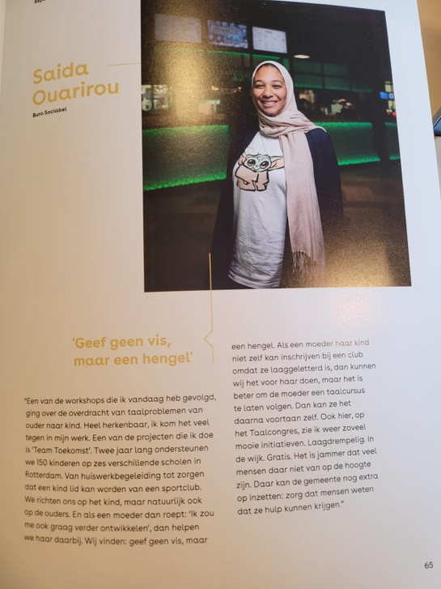

Hoofdstuk 2: Hoe ziet de doelgroep van het eerste cohort eruit?

In het eerste cohort zijn 50 deelnemers gestart. Allemaal kinderen in de middenbouw van de basisschool. 2 kinderen zijn na afloop van het eerste jaar naar een andere school gegaan. 48 deelnemers resteerden voor het tweede jaar: 22 meisjes (46%) en 26 jongens (54%).

We zijn gestart op de volgende scholen:
Valentijnschool | Nicolaasschool | De Vlinder
20 deelnemers | 20 deelnemers | 10 deelnemers  (8 naar het tweede jaar)

Van deze 48 deelnemers waren de schoolresultaten van de afgelopen jaren bekend:
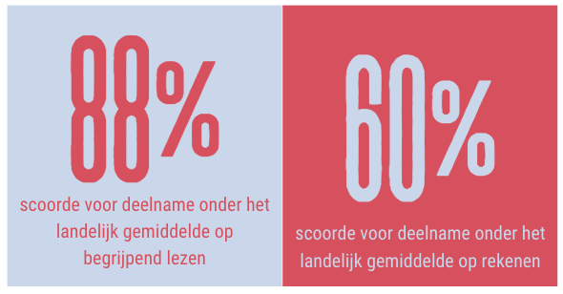
- Op begrijpend lezen scoorden 42 kinderen onder het landelijk gemiddelde voor hun leeftijd. Dat is 88%.
- Op rekenen scoorden 29 kinderen onder het landelijk gemiddelde voor hun leeftijd. Dat is 60%.

Bij de intake van de deelnemers is aanvullende startinformatie opgevraagd. Ten eerste is een intakeformulier doorgenomen met de ouder(s). Met dit formulier is gevraagd naar de ambities van het kind, of het kind al ergens lid is, het sociale vangnet van het gezin en is gekeken in hoeverre ouders bekend zijn met kindregelingen en het aanbod in de wijk.

Na het doornemen van het intakeformulier met de ouder(s) zijn twee tests uitgevoerd bij de kinderen:
- Een SDQ-meting is een vragenlijst om de sociaal-emotionele gezondheid van kinderen te meten. Een matig verhoogde SDQ-totaalscore betekent dat een kind/jongere een verhoogd risico heeft op sociaal-emotionele problemen. Bij een verhoogde SDQ-totaalscore zijn er vrijwel zeker sociaal-emotionele problemen aanwezig.
- Een CBSK-meting toont aan hoe kinderen hun eigen vaardigheden op een aantal belangrijke levensgebieden inschatten en hoe zij hun globaal gevoel van eigenwaarde beoordelen. Deze vragenlijst is een betrouwbare vragenlijst om de self-efficacy van een kind te beoordelen. Self-efficacy is een belangrijke determinant voor succes. Een matige score op deze vragenlijst geeft een beeld van een kind dat een verminderd zelfbeeld heeft op diverse leefgebieden.
Deze aanvullende informatie, verkregen door de twee tests en het intakeformulier, geeft het volgende beeld van het eerste cohort voor deelname aan de reguliere interventie:
- Op hoofdlijnen blijkt uit de SDQ-meting dat 16 kinderen (33%) een gemiddelde SDQ-waarde hadden, 12 kinderen (25%) een matig verhoogde SDQ-waarde hadden en 20 kinderen (42%) een verhoogde SDQ-waarde hadden. Opgeteld 67% met ten minste een risico op sociaal emotionele problemen.
- Op hoofdlijnen blijkt uit de CBSK-meting dat 28 kinderen een lagere CBSK-waarde hadden dan normaal en daarmee een verminderd zelfvertrouwen hebben. Dat is 58% van het aantal deelnemers.
- Op hoofdlijnen blijkt uit de intakeformulieren dat 8 deelnemers (17%) al een sport beoefenden voor ze startten en 40 deelnemers (83%) niet. Alle gezinnen hadden onvoldoende zicht op alle kindregelingen die voor hen beschikbaar zijn.
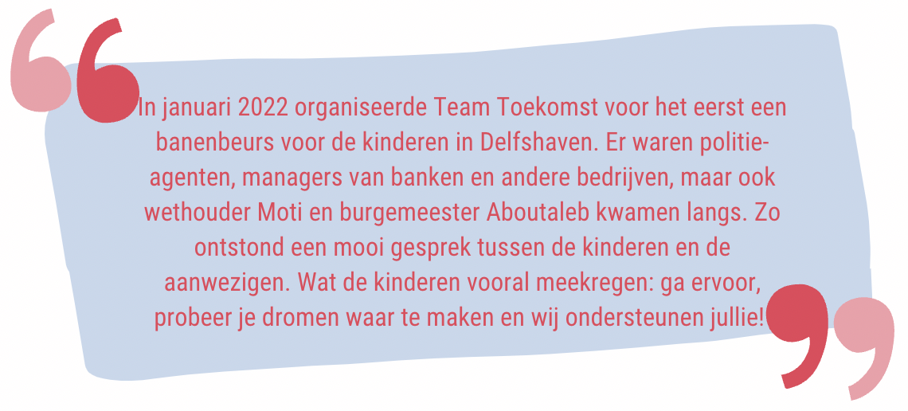
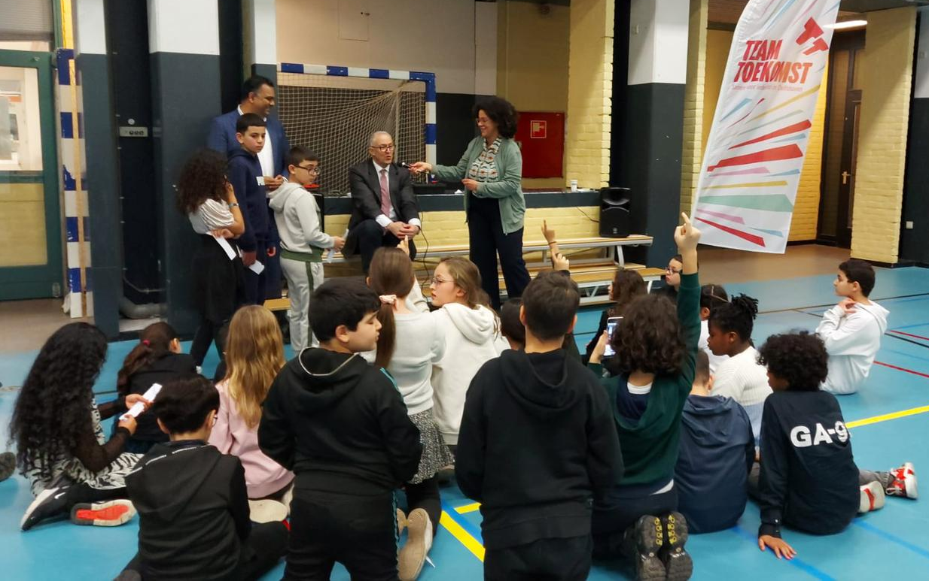
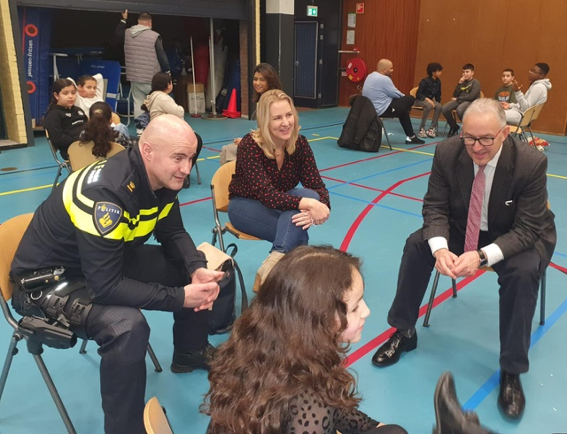

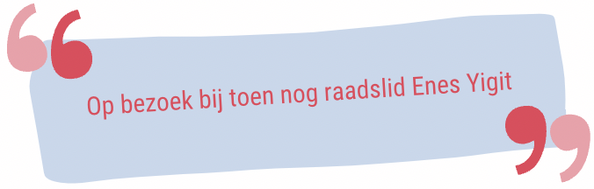
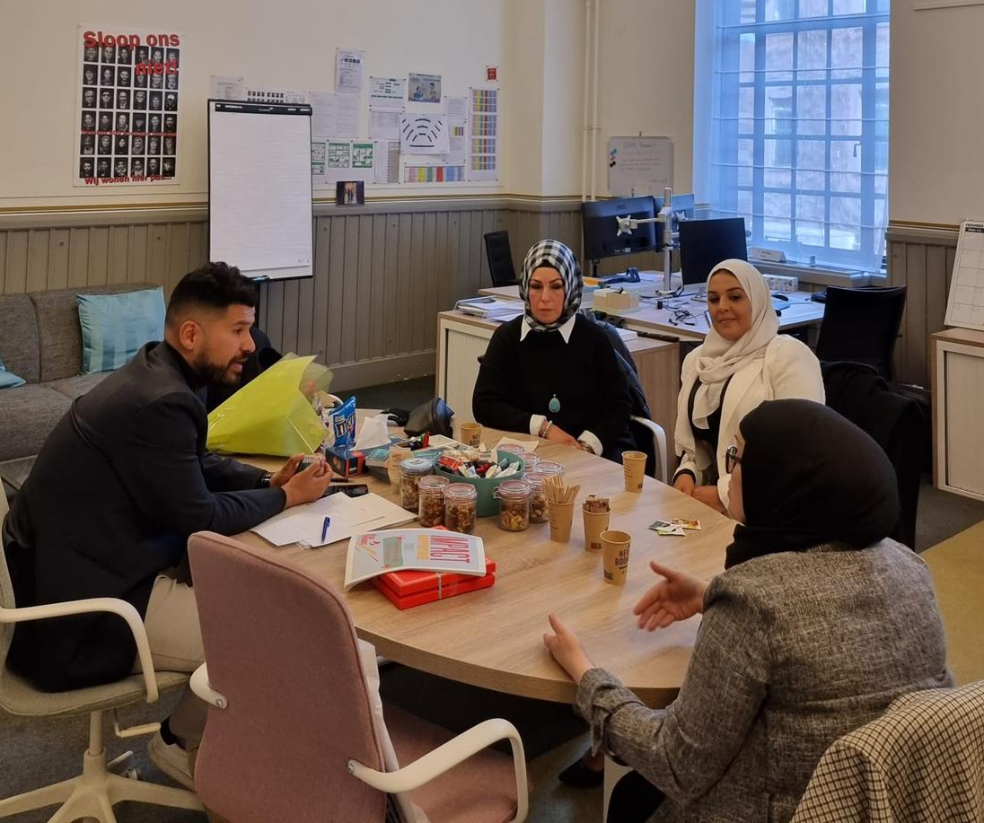

Hoofdstuk 3: Stand van zaken doelstellingen na 2 jaar

3.1 Ontwikkeling sociaal kapitaal
Na twee jaar zijn 40 deelnemers nog actief naschools lid van een club. Met 7 kinderen wordt gekeken naar nieuw aanbod en voor 1 kind bleek naschools participeren niet haalbaar.
Bij de overige 40 deelnemers zijn de naschoolse clubs als volgt verdeeld:
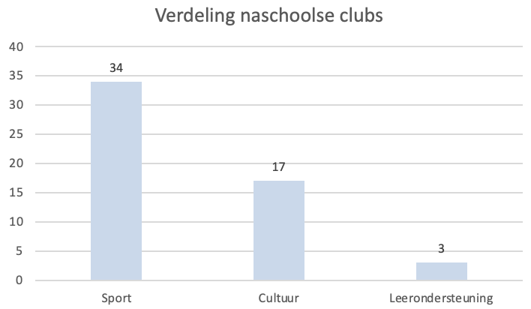
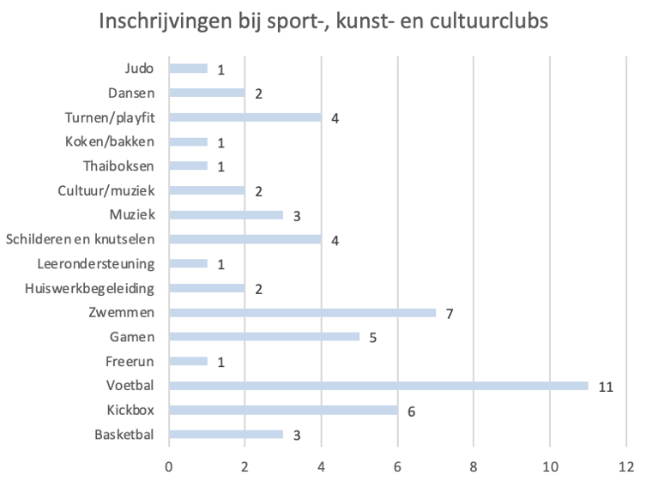
NB: de meeste kinderen doen mee aan de Powerklas en Bouwkeet. Omdat dat vaste partners zijn zijn die resultaten in dit overzicht niet meegenomen. De inschrijvingen bij sport- en kunst- en cultuurclubs zijn als volgt verdeeld:
De 3 inschrijvingen bij educatieve programma’s (specifieke huiswerkbegeleiding) lijken laag, maar zijn uitlegbaar. Deze inschrijvingen betreffen kinderen die betaalde huiswerkbegeleiding krijgen door partners in de wijk. Voor veel gezinnen is betaalde huiswerkbegeleiding niet betaalbaar en het wordt niet door een kindregeling vergoed. Vandaar dat we in het eerste jaar van het eerste cohort nauwelijks inschrijvingen hebben, terwijl veel ouders van deelnemers er wel naar vragen.
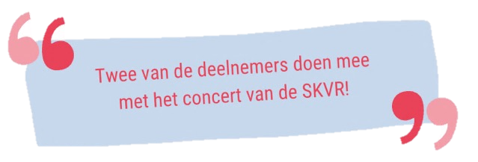
Daarmee hebben we nu zicht op 1 van de 4 doelstellingen van Team Toekomst, namelijk de toename van sociaal kapitaal door de structurele deelname aan een club in de wijk. 40 van de 48 deelnemers zijn nog steeds lid van een club in de wijk, zodat ze sociaal kapitaal opbouwen.

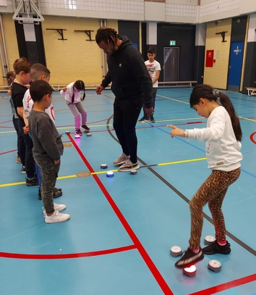
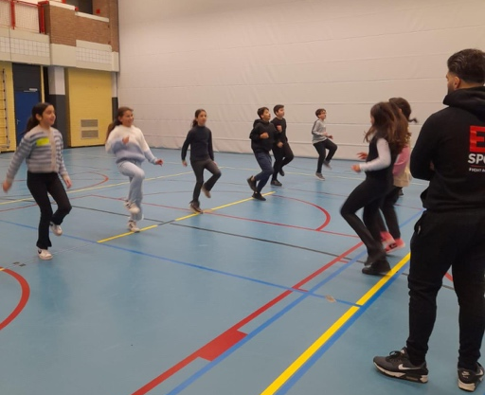
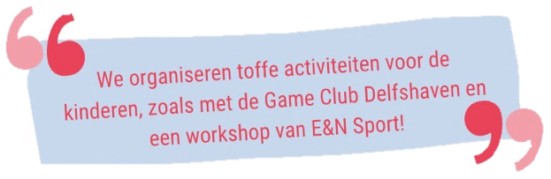

Gebruik van kindregelingen
Veel ouders weten zelf niet van welke regelingen zij gebruik kunnen maken. Ook zijn veel ouders wantrouwig ten opzichte van gemeentelijke regelingen. Uit veel onderzoek blijkt dat er helaas maar weinig gebruik wordt gemaakt van de regelingen die er zijn. Onze linkwerkers weten precies welke regelingen bestaan, wat er per regeling nodig is en helpen de ouders hierbij.
- Sinds 2020 bestaat de Sportspullenbank, mede opgericht door één van de Team Toekomst medewerkers. In het eerste cohort hebben 15 deelnemers hun sportspullen gekregen van de Sportspullenbank. Nu de Sportspullenbank steeds meer sporten aanbiedt en bekender wordt bij de ouders, zal het aantal keren dat we gebruik maken van de Sportspullenbank toenemen.
- Er is 33 keer een aanvraag gedaan voor het Jeugdfonds Sport en Cultuur.
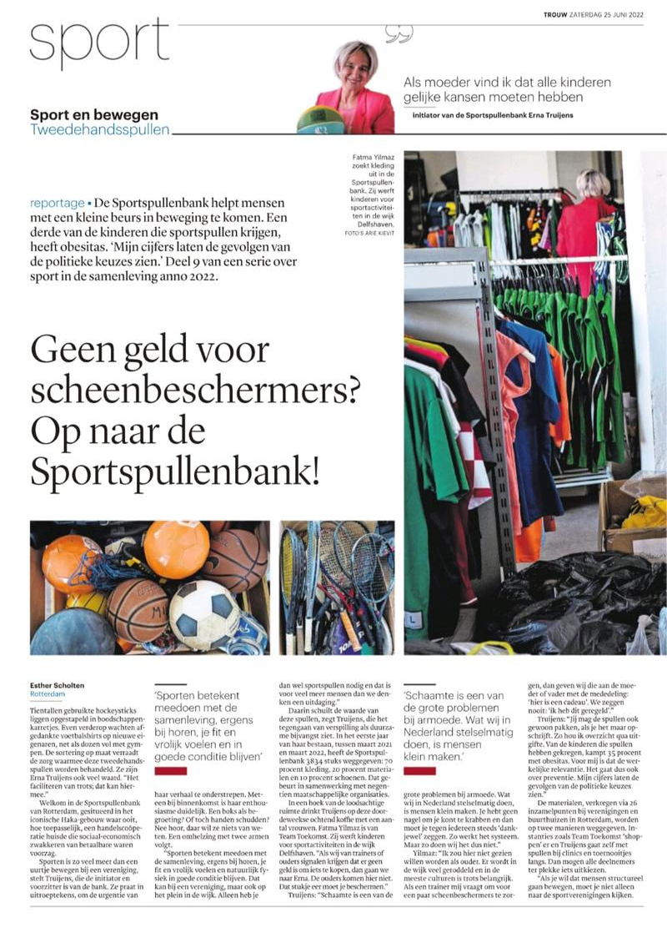
- Er is 34 keer een aanvraag gedaan voor Meedoen in Rotterdam. Dat betekent dat voor 64% van de kinderen alle overige noodzakelijke voorzieningen zijn aangevraagd. Met name chromebooks, om gedurende de lockdown van afstand schoolwerk te kunnen doen, maar ook zwemles.
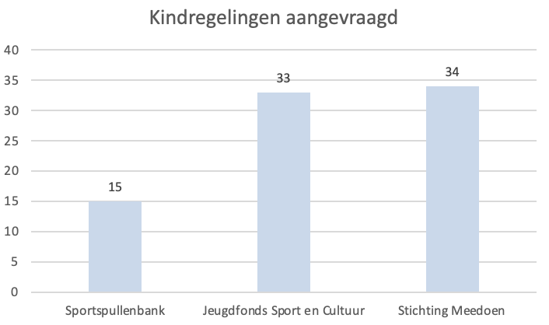

3.2 Ontwikkeling sociaal emotionele gezondheid

SDQ
De Strengths and Difficulties Questionnaire (SDQ) is een vragenlijst om de sociaal-emotionele gezondheid van kinderen en jongeren te meten. Zowel sociaal-emotionele problemen als de sterke kanten van een kind worden in kaart gebracht. Hiervoor worden 5 subschalen en de SDQ-totaalscore gebruikt:
- Emotionele problemen
- Gedragsproblemen
- Hyperactiviteit/aandachtstekort
- Problemen met leeftijdgenoten
- Prosociaal gedrag (= hulp bieden, vriendelijk zijn, delen, etc.)
- SDQ-totaalscore (combinatie van subschaal 1 t/m 4)

De scores op de 5 subschalen en de SDQ-totaalscore worden onderverdeeld in 3 uitkomstmaten: een normale score, een matig verhoogde score en een verhoogde score. Kinderen en jongeren met een matig verhoogde score hebben een verhoogde kans op problemen. Als de score verhoogd is, is deze vergelijkbaar met de score van kinderen/jongeren die hulpverlening ontvangen. De kans dat deze kinderen/jongeren daadwerkelijk problemen hebben, is dus groot.
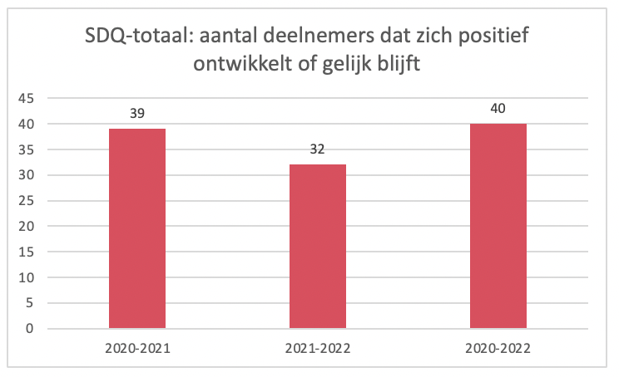
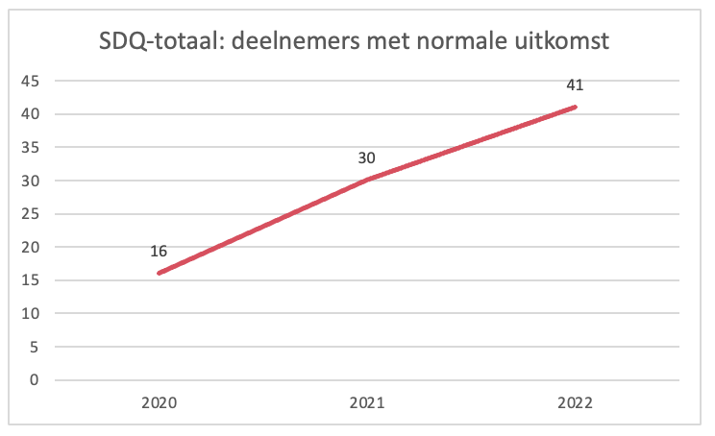
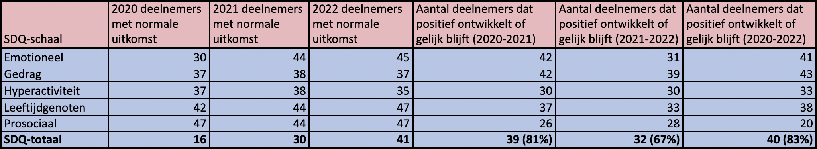
Onderstaand de scores per subschaal en de SDQ-totaalscore:

CBSK
De CBSK geeft een indruk van de wijze waarop een kind zichzelf ervaart en hoe hij/zij zijn eigen vaardigheden en/of adequaatheid op een aantal relevante levensgebieden inschat. De vragenlijst omvat 36 items verdeeld over zes subschalen:
- Schoolvaardigheden
- Sociale acceptatie
- Sportieve vaardigheden
- Fysieke verschijning
- Gedragshouding
- Gevoel van eigenwaarde

De uitkomsten van de schalen worden geclassificeerd naar laag, middel en hoog, waarbij laag wordt vertaald naar een laag zelfbeeld over het eigen kunnen, middel naar een gemiddeld zelfbeeld over het eigen kunnen en hoog naar een gezond tot zeer positief zelfbeeld over het eigen kunnen.

Bijgevoegd de resultaten per CBSK-subschaal en voor het totaalbeeld:
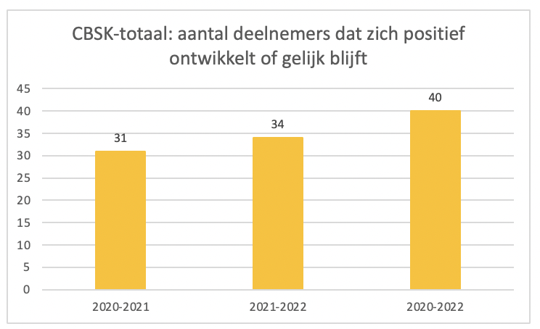
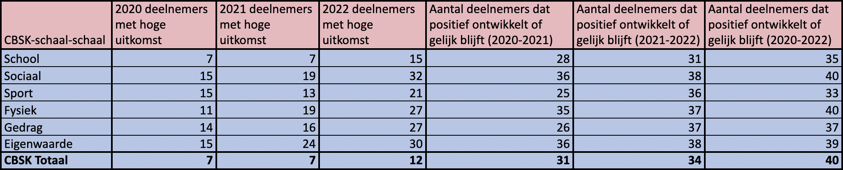
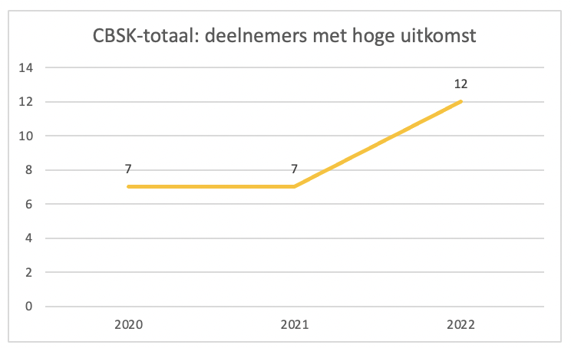
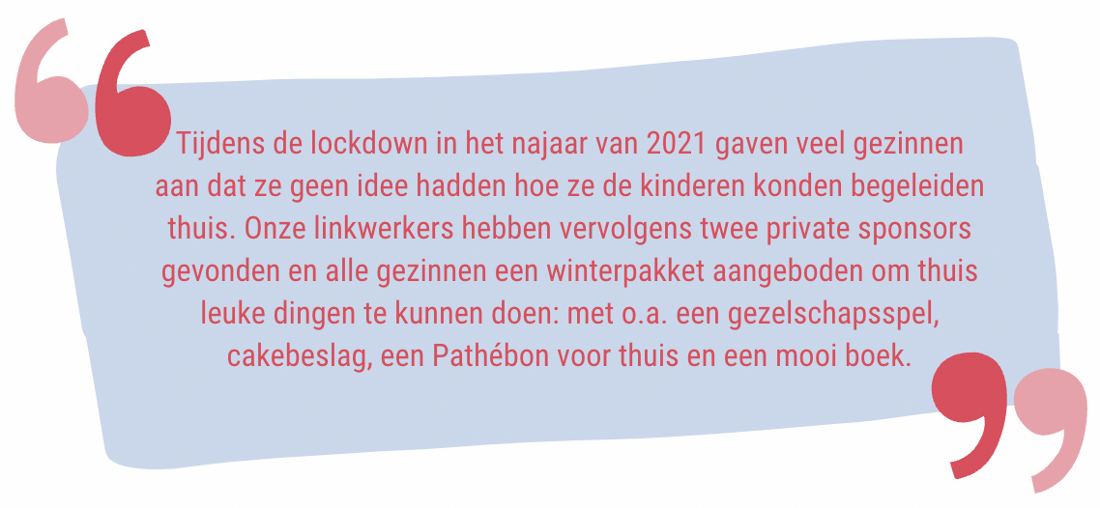

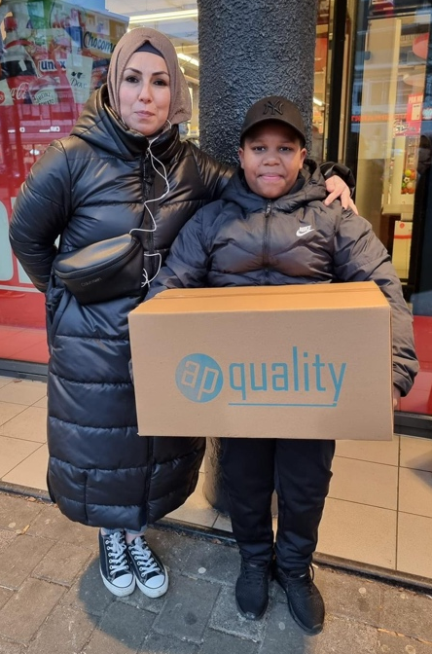
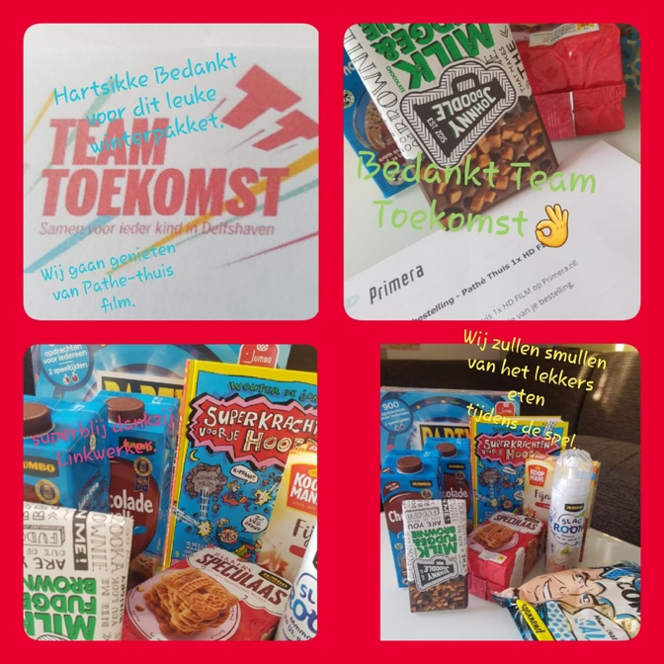

3.4 Resultaten op begrijpend lezen en rekenen
Team Toekomst heeft van de basisscholen van alle deelnemers de gegevens gekregen op begrijpend lezen en rekenen. We hebben vervolgens geanalyseerd welke kinderen rondom het landelijk gemiddelde scoren op begrijpend lezen en rekenen.

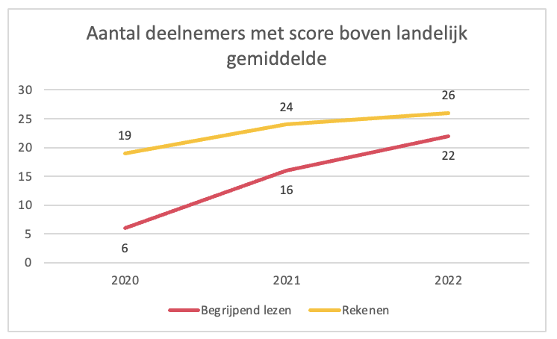
2020 (0-meting):
- Begrijpend lezen: 42 keer onder het landelijk gemiddelde en 6 keer boven het landelijk gemiddelde.
- Rekenen: 29 keer onder het landelijk gemiddelde en 19 keer boven het landelijk gemiddelde.

2021 (1-meting):
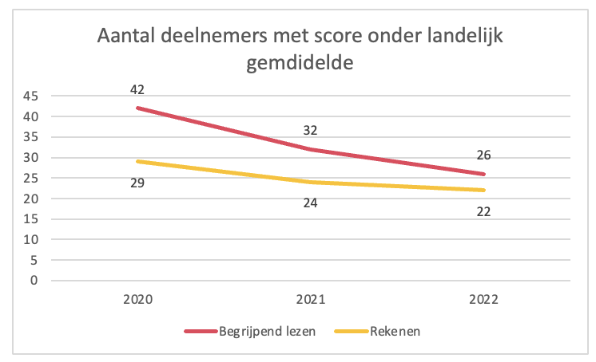
- Begrijpend lezen: 32 keer onder het landelijk gemiddelde en 16 keer boven het landelijk gemiddelde.
- Rekenen: 24 keer onder het landelijk gemiddelde en 24 keer boven het landelijk gemiddelde.

2022 (2-meting):
- Begrijpend lezen: 26 keer onder het landelijk gemiddelde en 22 keer boven het landelijk gemiddelde.
- Rekenen: 22 keer onder het landelijk gemiddelde en 26 keer boven het landelijk gemiddelde.
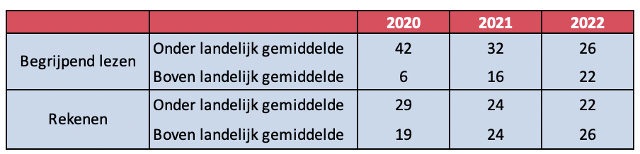
Met de schooldirecteuren zijn we in gesprek over de vraag of we kinderen naschools moeten begeleiden richting huiswerkbegeleiding. Schooldirecteuren zijn van mening dat het leren gebeurt tijdens schooltijd en dat kinderen naschools juist het geleerde moeten toepassen, bij een club in de wijk. Want schooldirecteuren zien te veel dat kinderen bepaalde kunstjes aanleren, waarmee zij wellicht wel een hoge cito-score krijgen, maar vaak genoeg vallen ze vervolgens in het VO uit. Dat is zonde voor de ontwikkeling van een kind.
Schooldirecteuren snappen wel de vraag van de ouders, die wel allemaal als wens hebben dat de kinderen huiswerkbegeleiding krijgen. We hebben gezamenlijk vastgesteld dat we wél met elkaar gaan proberen om kinderen te laten lezen; want begrijpend lezen is cruciaal. Een kind kan bij wijze van spreken niet genoeg lezen. Daarnaast geloven schooldirecteuren in het 1-op-1 verbinden van mentoren aan kinderen. Ook geloven schooldirecteuren in het zorgen dat naschoolse activiteitenaanbieders daar waar het kan rekenen en taal toepassen in hun lessen. Daar gaan we met de wijkpartners mee aan de slag!

3.5 Totaaloverzicht resultaten 4 doelstellingen na 2 jaar
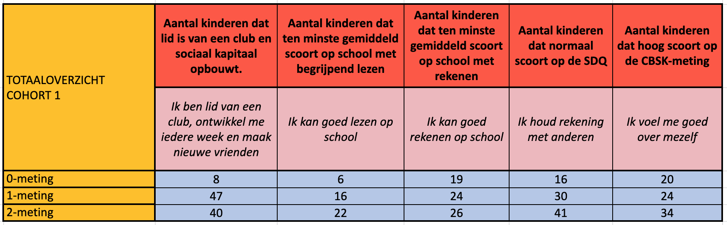
In dit totaaloverzicht is goed zichtbaar dat Team Toekomst, samen met scholen, wijkpartners en de kinderen en gezinnen uiteraard, op alle onderdelen positieve resultaten heeft geboekt.
We zijn trots op het aantal kinderen dat goed scoort op de sociaal emotionele ontwikkeling. Er zijn 7 kinderen die nu nog niet goed scoren op dat onderdeel en bij alle 7 is dat uitlegbaar. Bij 9 van de 48 kinderen heeft er gedurende de tweejarige termijn namelijk een erg life event plaatsgevonden. In de meeste gevallen betrof het een scheiding van ouders. In sommige gevallen betrof het een detentietraject of een ernstig zieke ouder. Deze kinderen hebben geen ernstige achteruitgang gekend in hun ontwikkeling. Ouders geven aan dat de support van de linkwerker heeft geholpen bij het zorgen dat het kind geen achterstand zou oplopen en zich zou blijven ontwikkelen, met name sociaal emotioneel.
De CBSK-score lijkt lager dan de SDQ-meting: 34 van de 48 scoren hoog en daarmee goed.
40 kinderen zijn nog steeds lid van een club. Daar zijn we trots op. Want lid worden is één ding: lid blijven is een tweede. Dat is het lastigste dat er is en dat is ons allemaal goed gelukt.
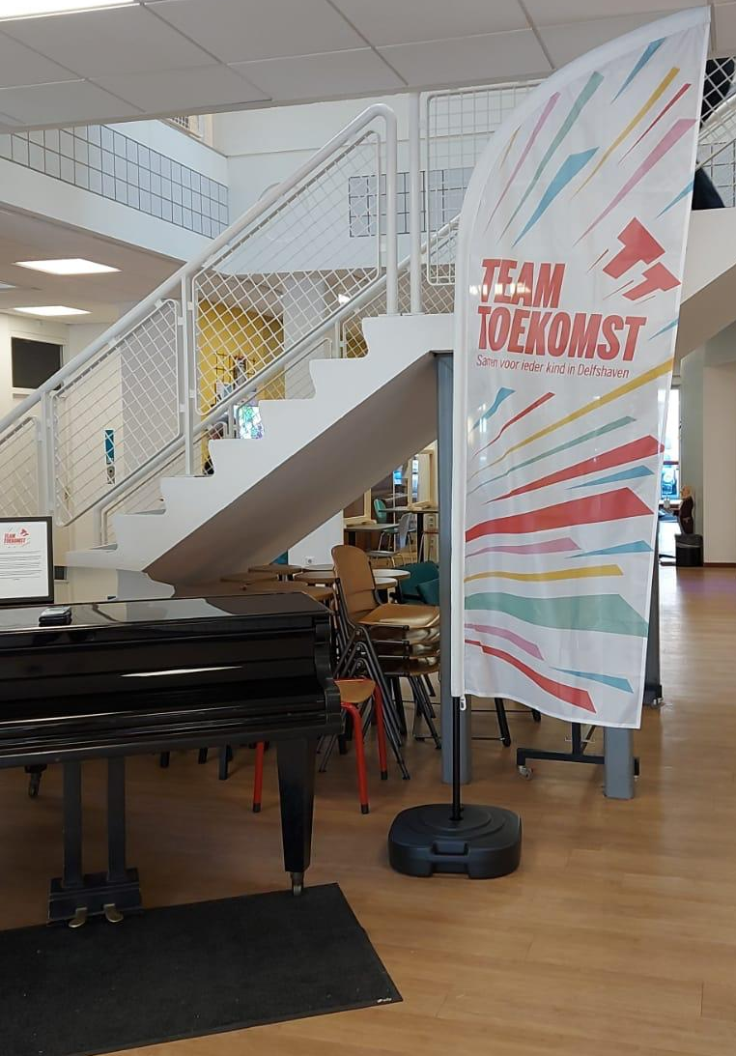
De schoolresultaten zijn over het geheel verbeterd, maar minder dan resultaten op sociaal emotionele ontwikkeling. Covid heeft veel invloed gehad op de resultaten op begrijpend lezen en rekenen en daarnaast hebben we het tweede jaar een shift gemaakt in de manier waarop we naschools kinderen adviseren om naar huiswerkbegeleiding te gaan. Schooldirecteuren hebben dat liever niet en organiseren zelf extra aanbod voor kinderen die dat nodig hebben. Daarnaast is huiswerkbegeleiding ofwel gratis in volle klasjes, ofwel betaald, maar dan voor veel gezinnen niet betaalbaar.
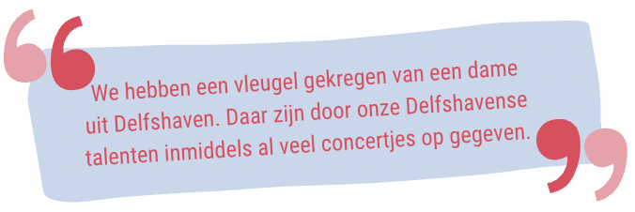

Afronding eerste cohort
Op 18 juni 2022 hebben alle kinderen van het eerste cohort afscheid genomen. Zij zijn eerst met de bus naar Fun Forest gegaan, waar ze hebben geklommen. De kaartjes hebben we gratis gekregen van Fun Forest, waarvoor heel veel dank. Daarna hadden we de afsluitende ceremonie. We hebben alle deelnemers een oorkonde gegeven, een petje en een supertof vervolgtraject.
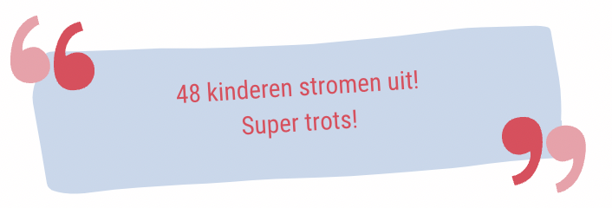
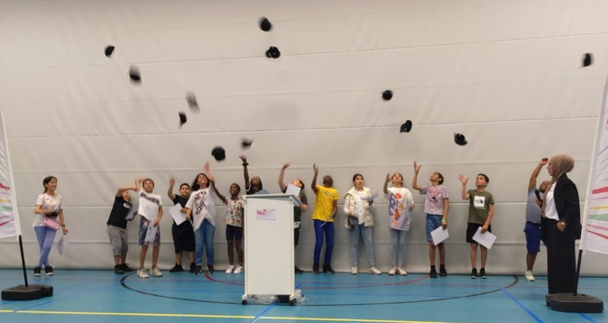
Want we laten ze niet los. We blijven ze twee keer per jaar een mooie workshop geven op sociaal emotionele ontwikkeling en we gaan hen verder helpen met het realiseren van hun talentontwikkeling. Ook blijven we tot hun 18e de data ophalen en hen vragen of we ze nog ergens bij kunnen supporten. Zo blijven we met elkaar zorgen dat ieder kind in onze wijk kansgelijk kan opgroeien en zijn of haar talent tot wasdom kan laten komen in de eigen wijk.
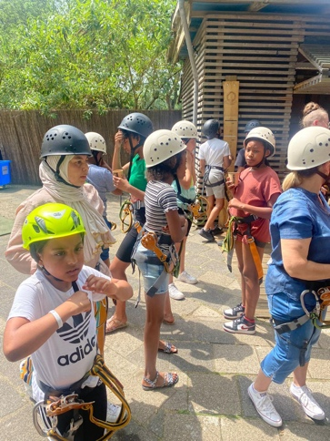
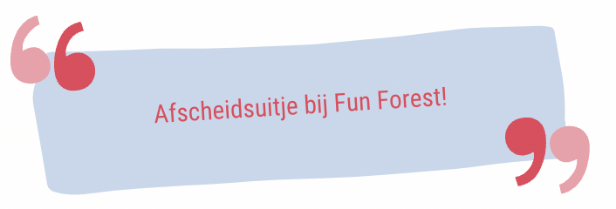

Hoofdstuk 4: Eindconclusie 2 jaar reguliere interventie
Van de 48 deelnemers van de eerste groep zijn 40 deelnemers versterkt op de doelstellingen en 8 zijn cijfermatig niet versterkt. Er was sprake van life events en, we hebben nog geen vergelijkende data om dit hard te maken, maar we schatten in dat zonder de ondersteuning van Team Toekomst de kinderen meer waren gedaald dan nu is gebeurd. 5 kinderen blijven we in lichte vorm het komend jaar nog ondersteunen.
Alle ouders geven aan blij te zijn met ons als vertrouwd persoon. Alle kinderen zijn blij met het tweewekelijkse coaching moment. Als ouders een probleem hebben, groot of klein, zijn wij inmiddels vaak de eersten die worden gebeld. En dan maakt het niet uit of het ochtend is of avond. We zijn er als we er moeten zijn.
We hebben de afgelopen twee jaar relaties opgebouwd met de scholen en wijkpartners. Het gezamenlijk toewerken naar één infrastructuur is een belangrijk aspect van de werking en effectiviteit van Team Toekomst. We zijn verlengstuk van de school op alle zaken die niet direct schoolgerelateerd zijn. We kunnen de school ontzorgen op het managen van alle contacten met de wijkpartners en het verbinden van de juiste kinderen voor de wijkpartners, want dat is voor basisscholen nauwelijks bij te houden. En wijkpartners zien inmiddels dat ze via ons volle groepen en volle klasjes krijgen.
Als wij de resultaten van ons eerste cohort vergelijken met de eerste resultaten van het eerste cohort van de West London Zone, dan gaan we gelijk op. En dat terwijl we Covid-lockdowns achter de rug hebben. We behalen de resultaten die de West London Zone ook met haar eerste cohort behaalde. En dat stemt hoopvol, want de West London Zone heeft inmiddels meer dan 1.000 kinderen in West London ondersteund in hun ontwikkeling. Omdat de eerste cohorten inmiddels vijf jaar geleden zijn uitgestroomd, is ook goed zichtbaar dat de oud-deelnemers het goed doen op het voortgezet onderwijs; beter dan werd ingeschat toen ze startten aan de West London Zone. Juist die lange termijnresultaten maken ook Team Toekomst zo interessant. Ook wij blijven de deelnemers volgen nadat zij uit het tweejarig programma zijn uitgestroomd en als we de resultaten van de West London Zone blijven evenaren dan kunnen wij ook over vijf jaar zeggen dat we inmiddels 1.000 kinderen in de wijk hebben ondersteund in hun eigen unieke talentontwikkeling en dat ze daarmee goed op weg zijn naar hun eigen toekomstpad.
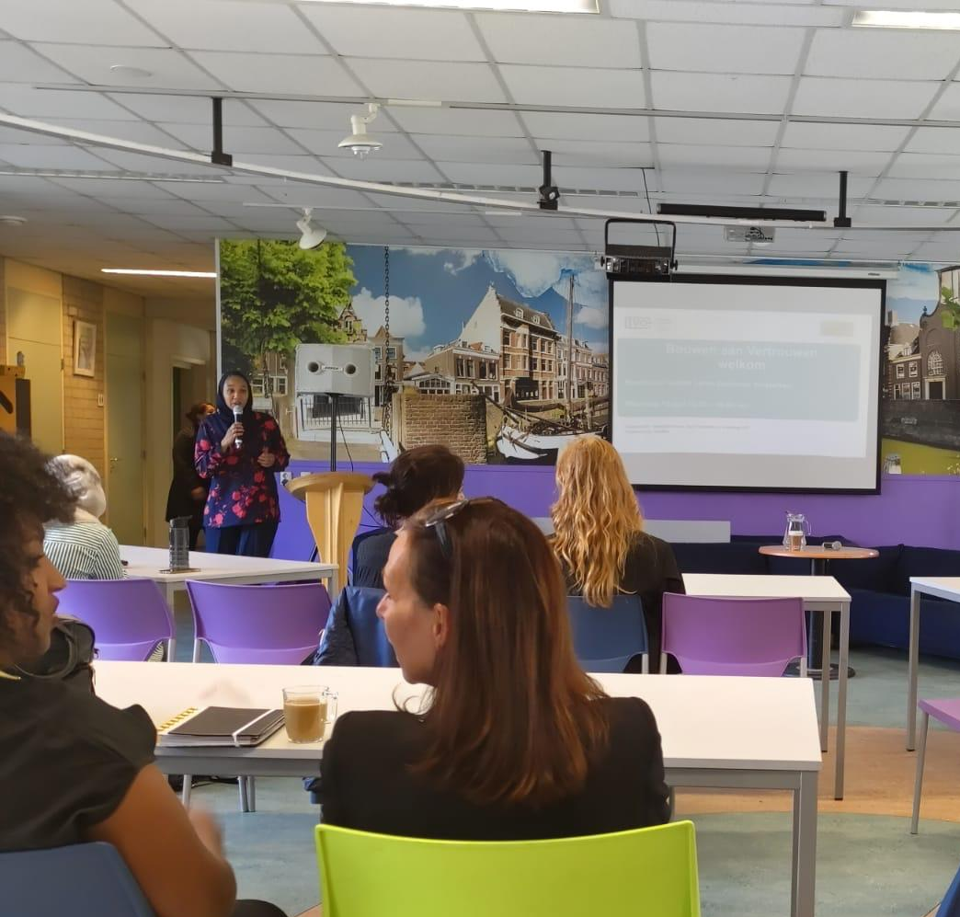
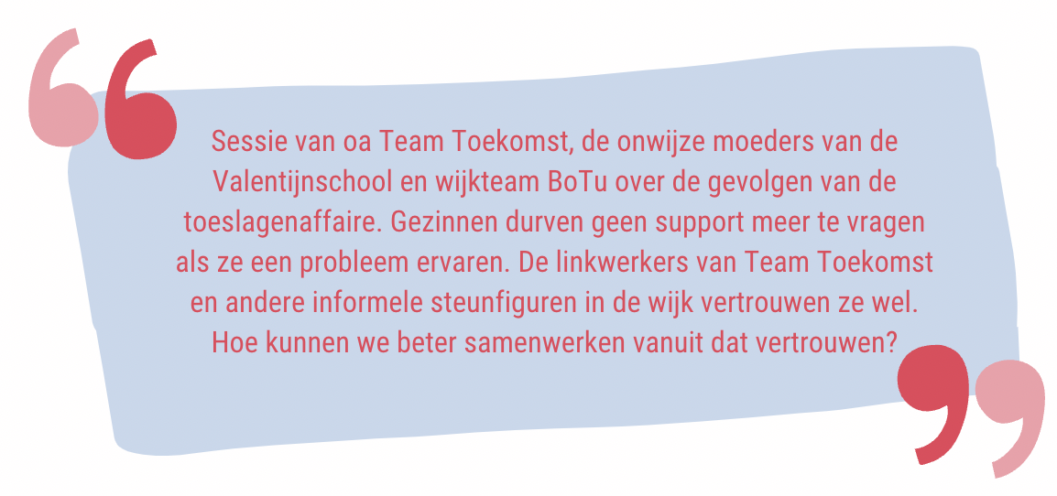

Zie onze uitgeschreven interventie voor een toelichting over het materiaal dat linkwerkers gebruiken

